Meu primeiro arquivo automático

Meu nome

26/07/2023

## Aqui é o subtítulo que você quiser

Daí, aqui você escreve o que você achar interessante sobre os dados.

## Número de casos acumulados

Ao analisar os dados de *casos acumulados* por local de ocorrência, observa - se que o **Brasil** registrou até o momento 37704598.

## Um gráfico aqui

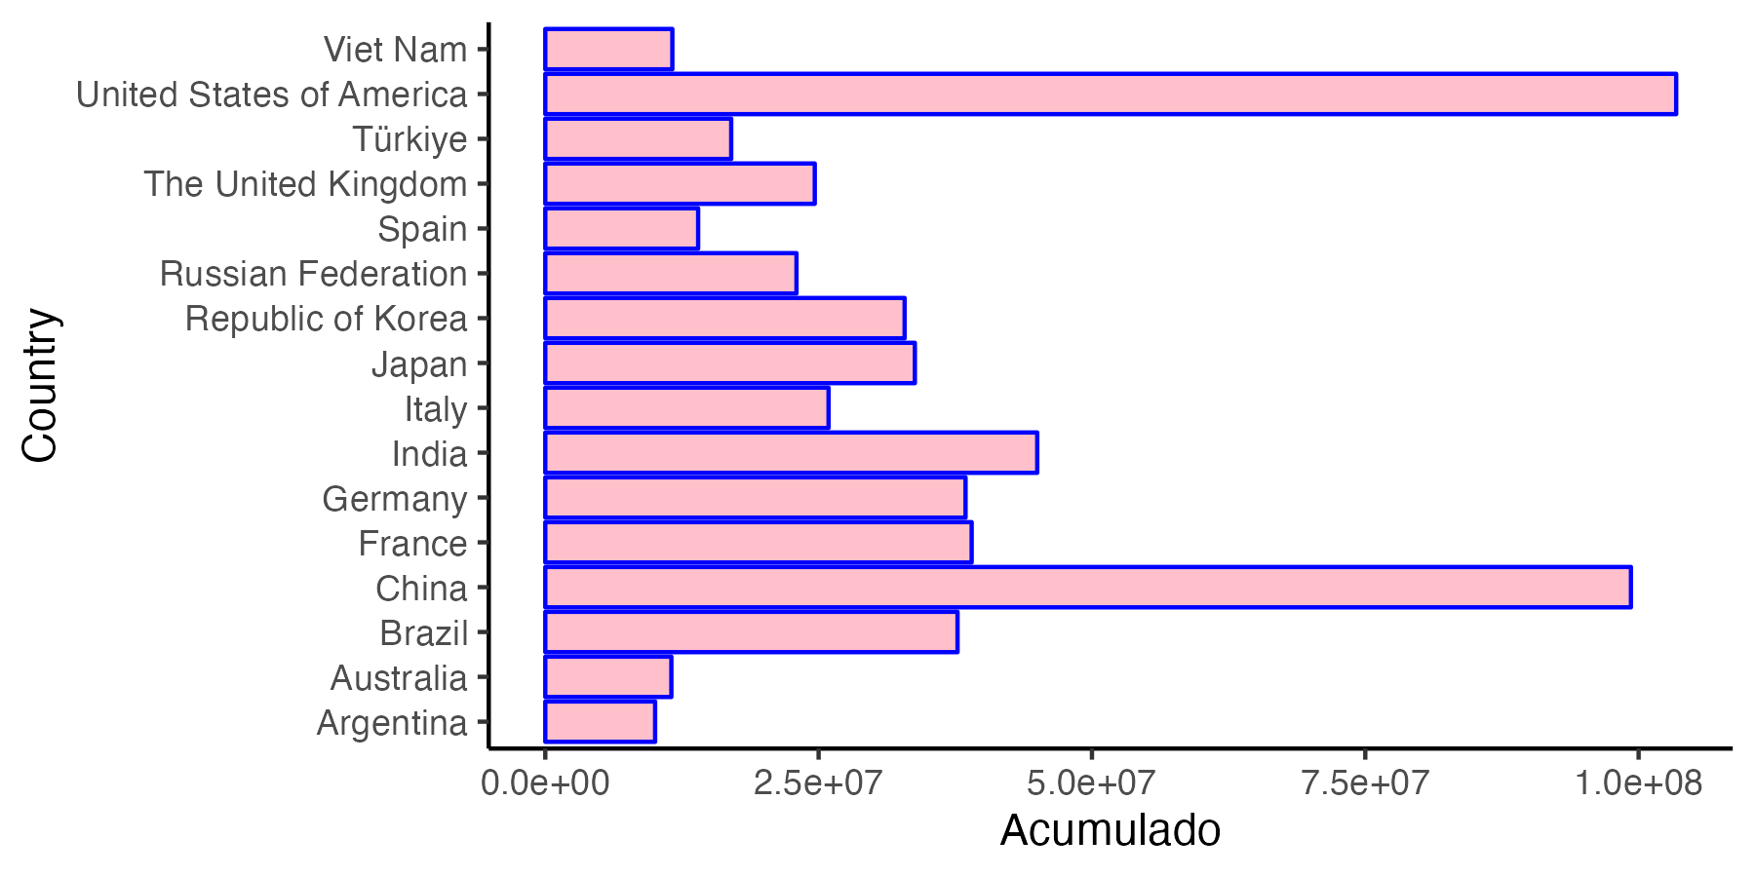

Minha legenda da figura

## E pra finalizar uma tabelinha aqui

Titulo Tabela 1

| **Country** | **Acumulado** |
| --- | --- |
| **Argentina** | 10,044,957 |
| **Australia** | 11,531,080 |
| **Brazil** | 37,704,598 |
| **China** | 99,298,516 |
| **France** | 38,997,490 |
| **Germany** | 38,437,756 |
| **India** | 44,994,955 |
| **Italy** | 25,908,353 |
| **Japan** | 33,803,572 |
| **Republic of Korea** | 32,866,350 |
| **Russian Federation** | 22,974,289 |
| **Spain** | 13,980,340 |
| **The United Kingdom** | 24,647,430 |
| **Türkiye** | 17,004,677 |
| **United States of America** | 103,436,829 |
| **Viet Nam** | 11,621,347 |